UBND QUẬN PHÚ NHUẬN

**PHÒNG GIÁO DỤC VÀ ĐÀO TẠO**

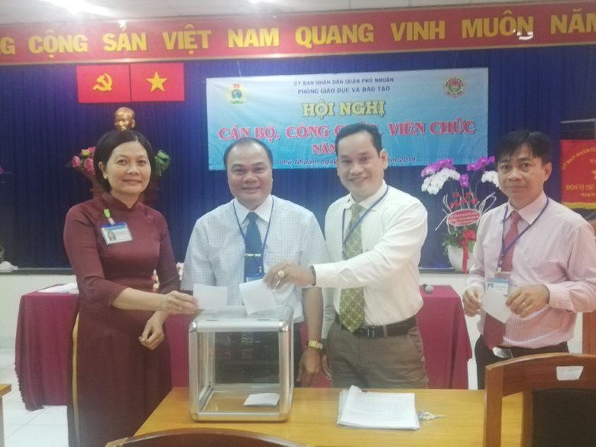**HỘI NGHỊ CÁN BỘ, CÔNG CHỨC, VIÊN CHỨC NĂM 2020**

**Vào lúc 15h00’ ngày 11/12/2019, Phòng Giáo dục và Đào tạo đã tổ chức hội nghị cán bộ, công chức, viên chức năm 2020.**

Hội nghị đã thống nhất ý kiến bầu Chủ tịch Đoàn gồm 03 đồng chí:

* *Ông Võ Cao Long* – NGƯT, QUV,Trưởng phòng Giáo dục và Đào tạo quận;
* *Bà Nguyễn Thị Thanh Huyền* – Đại diện Ban chấp hành công đoàn;
* *Ông Ngô Thành Bảo* – Tổ trưởng tổ Phổ thông.

Thư ký đoàn gồm 02 đồng chí:

* *Bà Cao Nguyễn Thanh Phương* – Chuyên viên tổ Mầm non;
* *Bà Vũ Thu Nguyệt Minh* – Chuyên viên tổ Phổ thông.

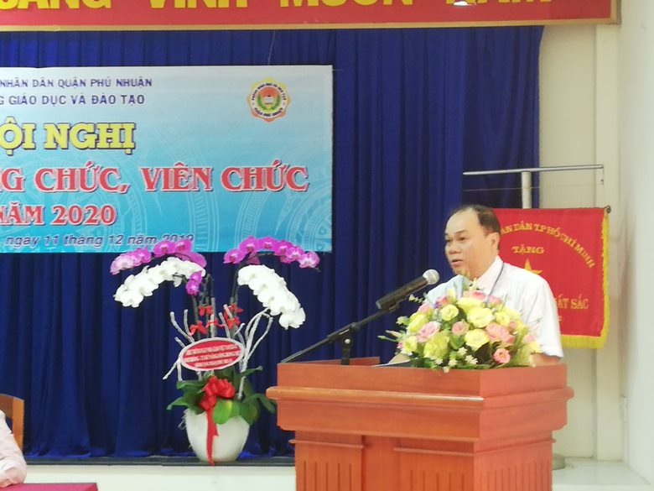

Thay mặt Chủ tịch đoàn, *ông Võ Cao Long* báo cáo tổng kết nhiệm vụ năm học 2018 - 2019 và đề ra phương hướng, nhiệm vụ năm học 2019 - 2020. Theo đó, năm học 2018 - 2019 ngành Giáo dục và Đào tạo quận đã luôn nhận được sự quan tâm của Quận ủy, HĐND, UBND trong mọi công tác giáo dục; toàn ngành đã luôn thực hiện xuyên suốt *Nghị quyết Hội nghị Trung ương 29*; thực hiện đúng nội dung chương trình theo sự chỉ đạo của Sở Giáo dục và Đào tạo cũng như hoàn thành tốt nhiệm vụ năm học; đạt nhiều thành tích cao trong các hội thi. Tỷ lệ các trường học 2 buổi/ngày là rất cao so với mặt bằng chung Thành phố; 15/15 phường đạt PCGD-XMC; trường tiểu học Đông Ba vinh dự nhận Huân chương Lao động hạng III của Thủ tướng Chính phủ; cô Nguyễn Thị Sương Anh (giáo viên trường THCS Đào Duy Anh) đạt giải Võ Trường Toản.

Về phương hướng, nhiệm vụ năm học 2019 - 2020, ngành Giáo dục và Đào tạo quận tiếp tục đẩy mạnh việc thực hiện *Nghị quyết Trung ương 29, Chỉ thị 05*; chủ đề năm 2019 của Thành phố ”Năm đột phá cải cách hành chính và thực hiện Nghị quyết 54 của Quốc hội”; đề án ”Xây dựng Thành phố Hồ Chí Minh trở thành đô thị thông minh”; Cuộc vận động ”Người dân Thành phố Hồ Chí Minh không xả rác ra đường và kênh rạch, vì Thành phố sạch và giảm ngập nước”; tiếp tục tập trung thực hiện đổi mới căn bản, toàn diện giáo dục và đào tạo, tích cực chuẩn bị các điều kiện để sẵn sàng cho việc triển khai thực hiện chương trình, sách giáo khoa theo lộ trình; đề ra phương hướng chung của từng bậc học Mầm non và Phổ thông đồng thời bám sát các nhóm nhiệm vụ chủ yếu mà Bộ Giáo dục và Đào tạo đã chỉ đạo; tham mưu với quận ủy mở các lớp *tin học, ngoại ngữ, thạc sĩ quản lý giáo dục*,…

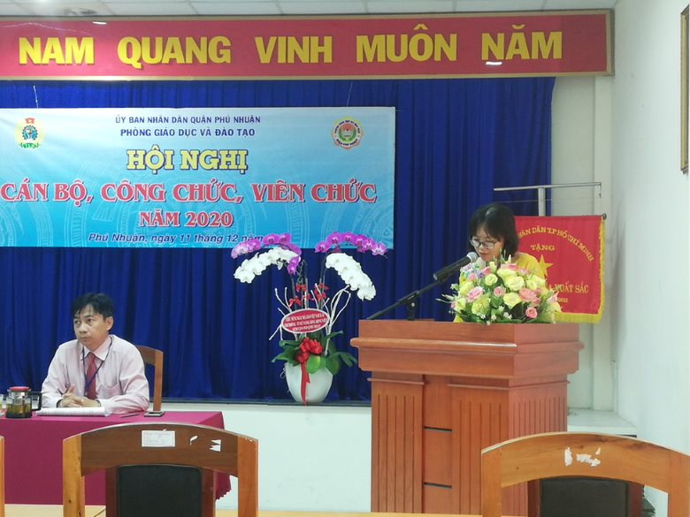

Tiếp đó, *bà Nguyễn Thị Thanh Huyền* – Đại diện Ban chấp hành công đoàn phòng Giáo dục và Đào tạo báo cáo việc thực hiện Nghị quyết 2019 và kết quả tổng hợp ý kiến, kiến nghị tại hội nghị các tổ công đoàn. Công đoàn phòng Giáo dục luôn xuất sắc đạt tập thể công đoàn vững mạnh; luôn chăm lo đời sống công đoàn viên qua các nguồn thu; thăm hỏi các trường hợp gia đình chính sách; chăm lo Tết Nguyên đán cho công đoàn viên,…

Trả lời những ý kiến đề xuất, *ông Võ Cao Long* khẳng định sẽ luôn đảm bảo quyền lợi của cán bộ - công chức trong năm 2020.

*Bà Nguyễn Thị Kim Quy* – Kế toán phòng Giáo dục báo cáo trước hội nghị về việc thu chi, quản lý kinh phí ngân sách.

*Ông Đinh Quang Trần Phúc* – Trưởng ban Thanh tra nhân dân cũng báo cáo về hoạt động của Ban Thanh tra nhân dân đánh giá việc thực hiện Nghị quyết Hội nghị cán bộ, công chức năm 2019 và phương hướng, nhiệm vụ năm 2020. Theo đó, Ban Thanh tra nhân dân sẽ tiếp tục phối hợp với Thủ trưởng đơn vị kết hợp tự kiểm tra khi có yêu cầu; tiếp tục giám sát việc thực hiện Nghị quyết, đường lối của Đảng và Nhà nước; giám sát việc thực hiện quy chế chi tiêu nội bộ và kiểm tra khi có dấu hiệu vi phạm quyền lợi cán bộ, công chức, viên chức,…

*Bà Nguyễn Thị Thanh Huyền* cũng đã thông qua quy chế thực hiện dân chủ, nội quy cơ quan Phòng Giáo dục và Đào tạo.



Việc bầu Ban Thanh tra nhân dân trong nhiệm kỳ mới 2019 - 2020 luôn được coi là một trong những nhiệm vụ quan trọng của hội nghị. Hội nghị cũng đã thống nhất bầu ban Thanh tra nhân dân nhiệm kỳ mới gồm 03 đồng chí:

* *Ông Đinh Quang Trần Phúc*
* *Bà Cao Nguyễn Thanh Phương*
* *Ông Đào Văn Trà*

*Ông Đoàn Minh Cẩn* – Chuyên viên phòng Giáo dục điều hành việc đăng ký danh hiệu thi đua năm 2020 của các tổ công đoàn và *bà Nguyễn Thị Thanh Huyền* thông qua Nghị quyết hội nghị cán bộ, công chức, viên chức năm 2020 đồng thời ký kết thực hiện Nghị quyết hội nghị.

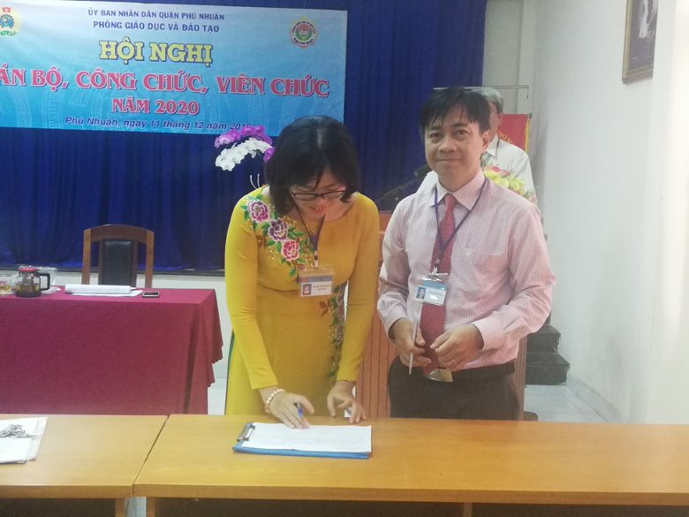 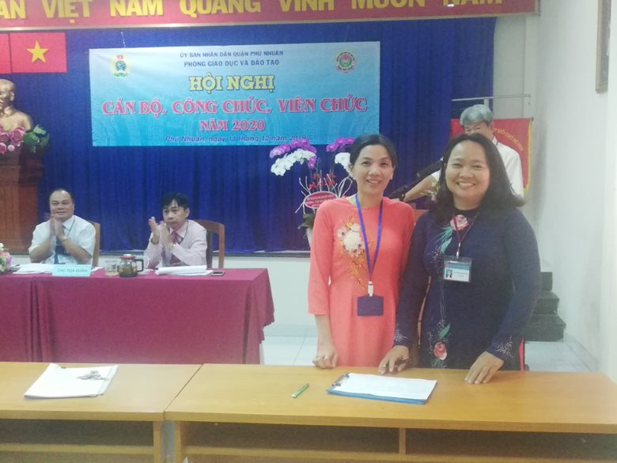

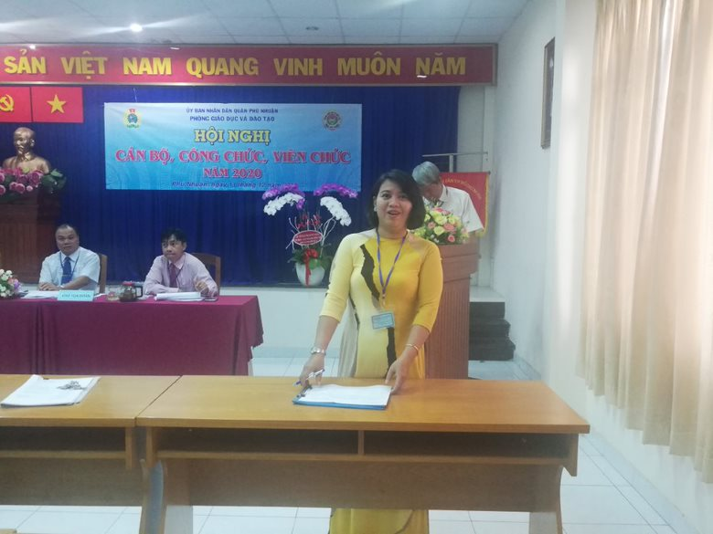 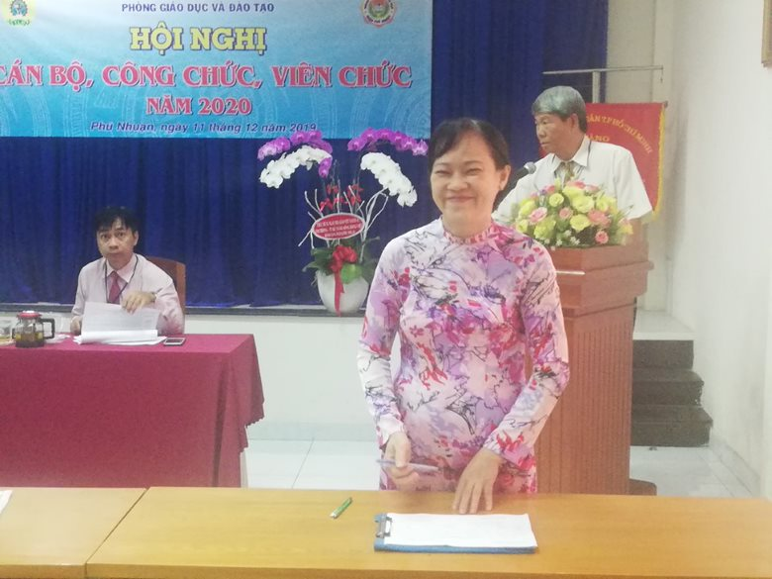

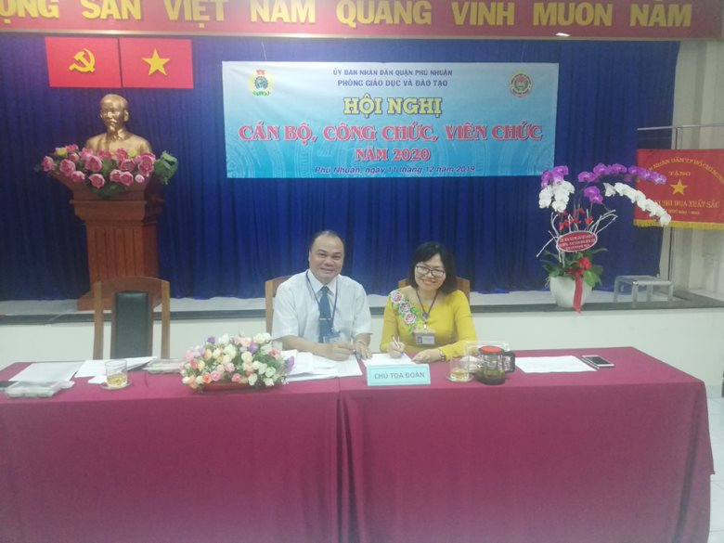

Kết thúc hội nghị, *ông Võ Cao Long* phát biểu chỉ đạo, yêu cầu các cán bộ, công chức, viên chức tiếp tục thực hiện tốt chỉ đạo ngành Giáo dục; thực hiện tốt hội nghị cán bộ, công chức, viên chức và chúc cho toàn ngành hoàn thành tốt đẹp nhiệm vụ năm học mới./.

**Minh Nguyệt**